Józef OLSZOWSKI
(1923-2015)

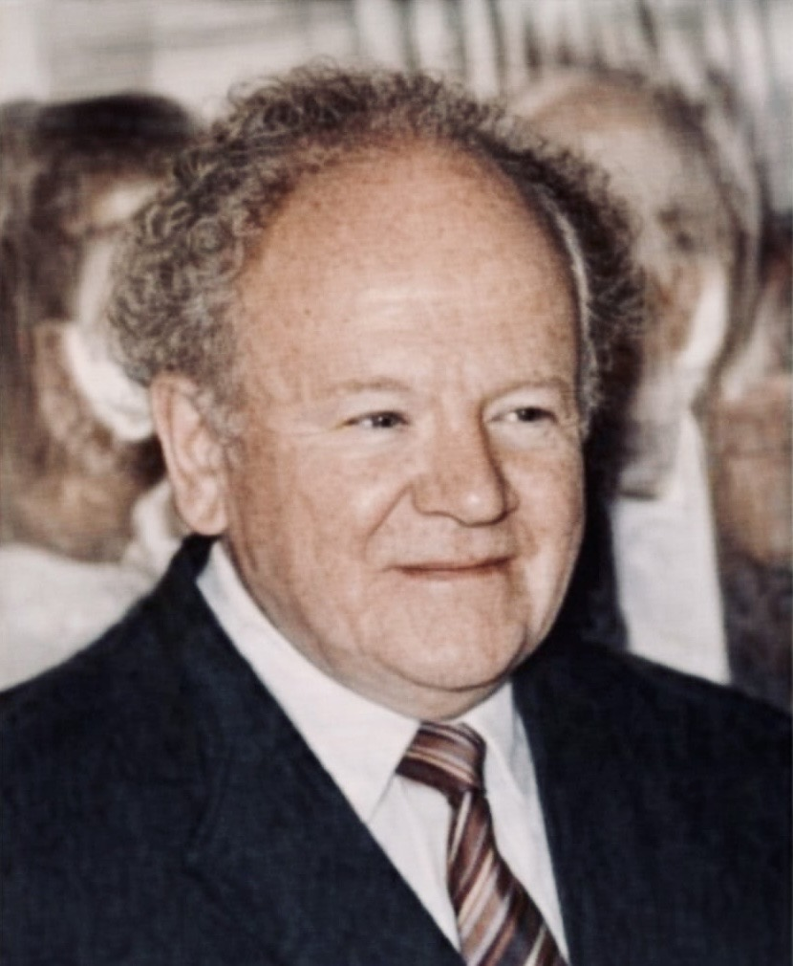
Źródło, Internet;

Józef Olszowski, urodzony w 1923 roku w Gruszowie jako syn Wojciecha i Anieli z domu Kusiak. Z gruszowskich Rówien, w okresie powojennym, poprzez Kraków dotarł do małopolskiego Chrzanowa. Z tym miastem związał całe swoje dorosłe życie. Tam założył rodzinę i wraz z żoną Marią zawodowo spełniali się jako nauczyciele. Józef języka polskiego, a Maria języka rosyjskiego w tamtejszym I LO. W latach sześćdziesiątych(61- 67?) był też dyrektorem liceum.*
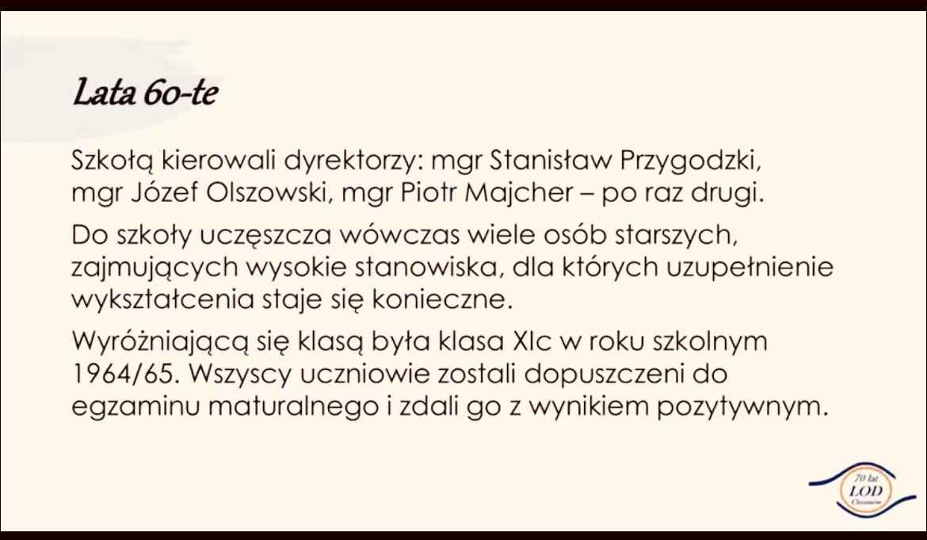
Źródło, Internet;

Gruszów, od zawsze tkwił w pamięci i wspomnieniach Józefa. Z czasem już tylko był miejscem krótkich rodzinnych spotkań oraz odwiedzin bliskich i zmarłych na tutejszym cmentarzu. Wybywając z rodzinnej wioski, wówczas w Gruszowie zostawił bliższą i dalszą rodzinę oraz przyjaciół i znajomych. W naturalny sposób, życiowo rozproszeni za sprawą pracy, założenia nowych rodzin, niekiedy z wyboru, ale dodać też trzeba, że tym pokoleniom znany był też nakaz pracy. Z czasem odchodzimy. Tak też Józef zmarł w 2015 roku, a małżonka Maria w 2024 roku. Pozostaje pamięć mimo, że wśród nas coraz mniej pamiętających dawnych „Ludzi Gruszowa”. Pan Józef bezwzględnie pozostaje jednym z nich. Stąd też warto przypomnieć i zapisać krótki biogram Józefa OLSZOWSKIEGO.
Wielopokoleniowa rodzina Olszowskich ma swoje parantele, nie zawsze znane, wśród kolejnych pokoleń i nam mieszkańcom. Był taki czas, że wielu uważało się za bliskich i dalszych krewnych tej rodziny. Czy takie przekonanie jest wciąż na czasie? We własnym zakresie spróbujmy zapytać starszych, poznajmy zapisy w parafialnych księgach i spójrzmy do rodzinnych albumów, a odpowiedź sama się zrodzi. Nie tylko księgi parafialne i metrykalne są źródłem danych o nas. Internet, portale genealogiczne, kroniki, prasa i od zawsze bezcenne rozmowy stanowią zasób warty poznania. Tak też w przypadku tego opracowania udało się zgromadzić wartościowe informacje. Dzięki temu przybywa kolejne wspomnienie, które nie kończy dalszego poszukiwania.
W okresie okupacji pobierał naukę w ramach tzw. tajnych kompletów u Pań: - Anny Zrazik i Stefani Pietruszkowej. To pozwoliło, po zakończeniu wojny, na ukończenie liceum ogólnokształcącego i filologii polskiej na krakowskim Uniwersytecie Jagiellońskim.
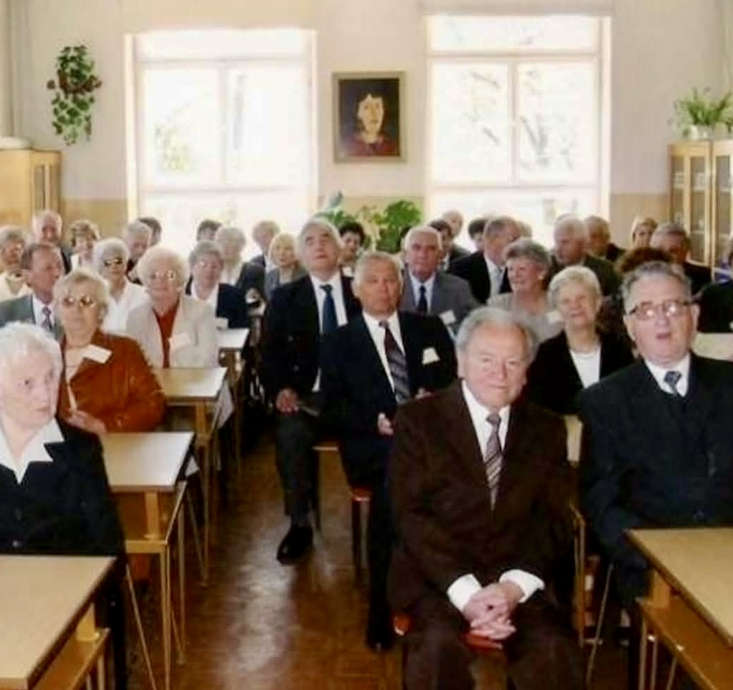
Źródło, Internet;

W 2005 roku, Gruszowianin Franciszek Lisowski, tak wspominał rodzinę Olszowskich:
/Fragment wspomnienia/
„Może ów człowiek piszący dzieje Olszowskich** też tworzy znaczącą pracę dla naszych dziejów. Mówię to bez żadnej ironii. A dlaczego ja się tu usiłuję wcisnąć? Otóż wiedzę o Olszowskich głęboko w przeszłości, posiada znany nam Stanisław Pietruszka. Warto z tej wiedzy skorzystać. Początek opowieści jest mniej więcej taki, a przy tym pan Stanisław mówi, że ma na to, pisemne dokumenty.
W XIX wieku mieszkali w Gruszowie Olszowscy, liczna rodzina, chłopy na schwał, zdolne do wypitki i do wybitki. Z tego powodu Gruszowian, ponoć nazywali Olszakami. Pewnego czasu przybył do Gruszowa chłopak, gdzieś zza Wiśniowej i ożenił się z jedną z tych dziewczyn, z rodziny Olszowskich. No, a potem „Abraham zrodził Izaaka” i ... I tu są gdzieś moi praprzodkowie. Między innymi stąd przekonanie, że mamy źródła o dziejach Olszowskich. Mamy? No nie, ale wiemy kto może mieć.
Jako dziecko bywałem u Olszowskich na Równiach, bo chyba mój ojciec jakoś tam czuł zew krwi, a ponadto oni mieli wspaniały sad czereśniowy i zapraszali mnie na czereśniowe wyżerki.
Jak przez mgłę pamiętam „starych” Olszowskich, owego Jaśka, chyba później inżyniera, a przede wszystkim Józka. O wiele przecież ode mnie starszego. Jakoś pomnę, że w czasie wojny pobierał nielegalne nauki u ówczesnych tam nauczycielek, pani Zrazik i pani Pietruszkowej, razem z obecną panią Barańcową oraz panią Władysławą Banach. Potem spotkałem go w Krakowie na tym, co i ja wydziale - Filologii Polskiej UJ. Już jako nauczyciel spotykałem się z nim na konferencjach polonistów, bo on pracował w liceum w Chrzanowie, a ja w Wolbromiu i w Olkuszu. Ale ten dystans czasu, bliżej mu było wiekiem do mego ojca niż do mnie, był swoistą barierą. Teraz, jak słyszę, opuścił już ten ziemski padół.
Reasumując, każde takie poszukiwania paranteli, prowadzą zaiste do ciekawych i zaskakujących uogólnień o historii tej małej gruszowskiej społeczności. Jeszcze trochę, a doszukamy się innych pokrewieństw i koligacji rodzinnych. Zatem nie bagatelizujmy bo warto.
Franciszek Lisowski, 27 czerwca 2005”

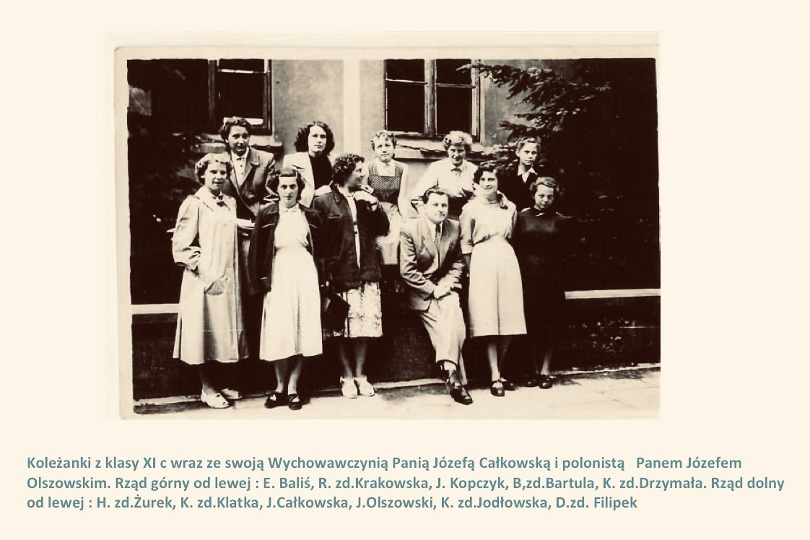
Źródło, Internet;

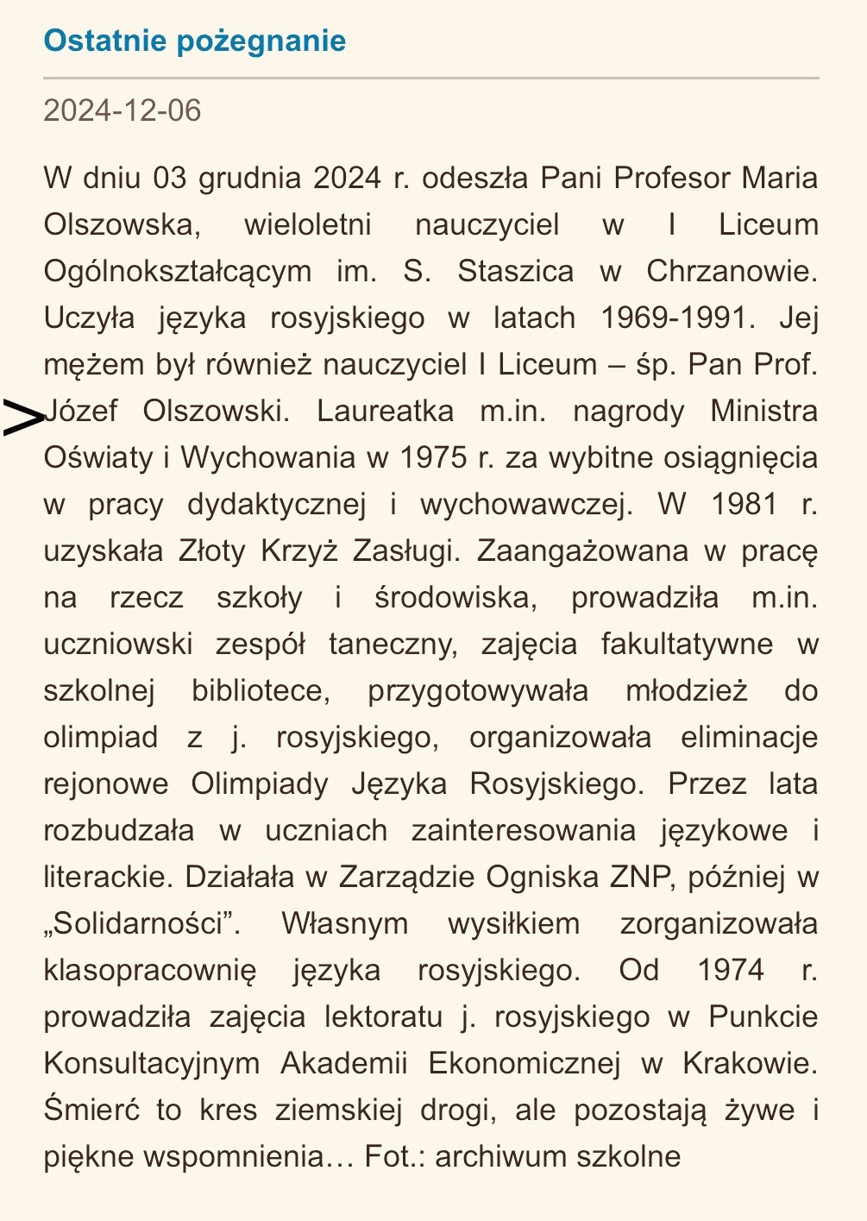
Źródło, Internet;

Również mgr Józef Olszowski należał do grona wieloletnich pracowników oświaty, wielokrotnie nagradzany i wyróżniany odznaczeniami państwowymi oraz resortowymi. Państwo Olszowscy pozostają w pamięci mieszkańców Chrzanowa, nauczycieli i młodzieży nie tylko z minionych lat. Mają godne miejsca na łamach kronik, monografii i innych. Tym wspomnieniem, symbolicznie uznajmy, że Pan Józef wrócił do Gruszowa. Na szkolną internetową stronę w zakładce: „Ludzie Gruszowa”.
Za pomoc w zgromadzeniu przedstawionych informacji, tą drogą dziękuję „Ludziom Dobrej Woli” - Wszystkim tym którzy pomogli i naprowadzili piszącego pobudzając skojarzenia do powiązania przedstawionych faktów.
* Historia Szkoły - Liceum Ogólnokształcące dla Dorosłych w Chrzanowie:
https://share.google/MyveKWYXVVbFra0LA;
Na przestrzeni dziesiątków minionych lat Szkoła przyjmowała różne nazwy. To nie tylko LO, ale też LO dla Dorosłych. Była też Zespołem …
** FL, odnosił się do kilku internetowych wpisów Bogusława Siłko z Żagania na Forum piszących o Gruszowie, na stronie braci Bajerów – Dreakmore Dobczyce. Matka Bogusława, Emilia była siostrą wspomnianych: - Jana i Józefa Olszowskich.
Zachował się też taki fragment komentarza: - „(…)Bogusław Siłko. Tego pana znam tylko z sieci i nasze kontakty są sporadyczne. Oceniam, że to jeden z tych, dla, którego słowo Gruszów brzmi magicznie. Bogusław Siłko(1951) i Lucyna Woźnica - jego żona; syn Wiesława Siłko i Gruszowianki Emilii Olszowskiej(1931) z Rówien. Dom, Olszowskich na Równiach nie istnieje, niewielkie gospodarstwo odkupili Państwo Brodowie. Emilię spotykałem na cmentarzu w dniu zmarłych. Z naszą ciotką Józefą(1930)witała się spontanicznie wracając do lat gdy chodziły do tutejszej szkoły. Był to czas okupacji i klasy łączone. Jego samego z okresu wakacji nie mogę przypomnieć. Patrząc na pozostałe powiązania, to w tej rodzinie, w Gruszowie i okolicy występowała cała „seria” osób o takim nazwisku. Na pewno dla wielu, nieobcych. Zatem dociekliwej lektury…”, Mieczysław DEJ,25 czerwca 2005;

Opracował:
Mieczysław Jan DEJ, między innymi przy współpracy
z Panią Katarzyną PACEK

